📘 레이저 용접기 교육자료
교육시간: 4시간 | 교육목표: 레이저 용접 원리 이해 → 장비 사용법 습득 → 실습 경험

🎯 1. 오리엔테이션 (10분)

교육 목적 및 목표
- 레이저 용접의 원리와 특징 이해
- 안전한 장비 조작 방법 습득
- 실제 용접 실습을 통한 기술 체득

교육 진행 일정
시간 | 내용 | 방식
10분 | 오리엔테이션 | 강의
40분 | 레이저 용접 특징 및 장점 | 강의 + 시연
40분 | 원리 및 구조 | 강의 + 실물 설명
40분 | 사용법 및 안전사항 | 강의 + 데모
90분 | 실습 | 실습
20분 | Q&A 및 정리 | 토론

⚡ 2. 레이저 용접기의 특징 및 장점 (40분)

2.1 기존 용접법과의 차별점
구분 | 아크용접 | TIG용접 | MIG용접 | 레이저용접
속도 | 보통 | 느림 | 보통 | 매우 빠름
정밀도 | 낮음 | 보통 | 보통 | 매우 높음
열변형 | 큼 | 보통 | 큼 | 최소
자동화 | 어려움 | 어려움 | 어려움 | 최적

2.2 레이저 용접의 핵심 강점 7가지

1. 초정밀 용접 가능
- 열변형 최소화: 국부적 열 집중으로 주변 소재 영향 최소
- 미세 부품 접합: 0.1mm 이하 정밀 용접 가능
- 실제 사례: 시계 부품, 반도체 패키징, 의료기기

2. 고속 용접으로 생산성 2~10배 향상
- 용접 속도: 기존 대비 2~10배 빠른 작업
- 연속 작업: 무인 자동화 운영 가능
- 경제적 효과: 인건비 절감, 납기 단축

3. 다양한 소재 및 이종금속 용접
- 동종 소재: 스테인리스, 알루미늄, 탄소강, 티타늄
- 이종 소재: 구리-스테인리스, 알루미늄-강철 등
- 두께 범위: 0.1mm~10mm까지 대응

4. 자동화·로봇 연동 최적화
- 스마트팩토리 핵심 설비
- PLC 연동: 생산 라인 통합 제어
- 품질 모니터링: 실시간 용접 상태 감시

5. 후처리 비용 절감
- 깨끗한 용접: 불순물 없는 접합부
- 매끄러운 비드: 추가 가공 불필요
- 산화물 최소: 별도 청소 작업 생략

6. 고강도/고품질 용접
- 균일한 접합 강도: 모재와 동일한 강도
- 기공 최소화: 치밀한 용접부 형성
- 내구성 향상: 장기간 안정적 성능

7. 친환경 공정
- 소음 최소화: 50dB 이하 저소음
- 분진 최소: 연기 및 스패터 거의 없음
- 에너지 효율: 높은 전력 효율성

🔬 3. 레이저 용접기의 원리 및 구조 (40분)

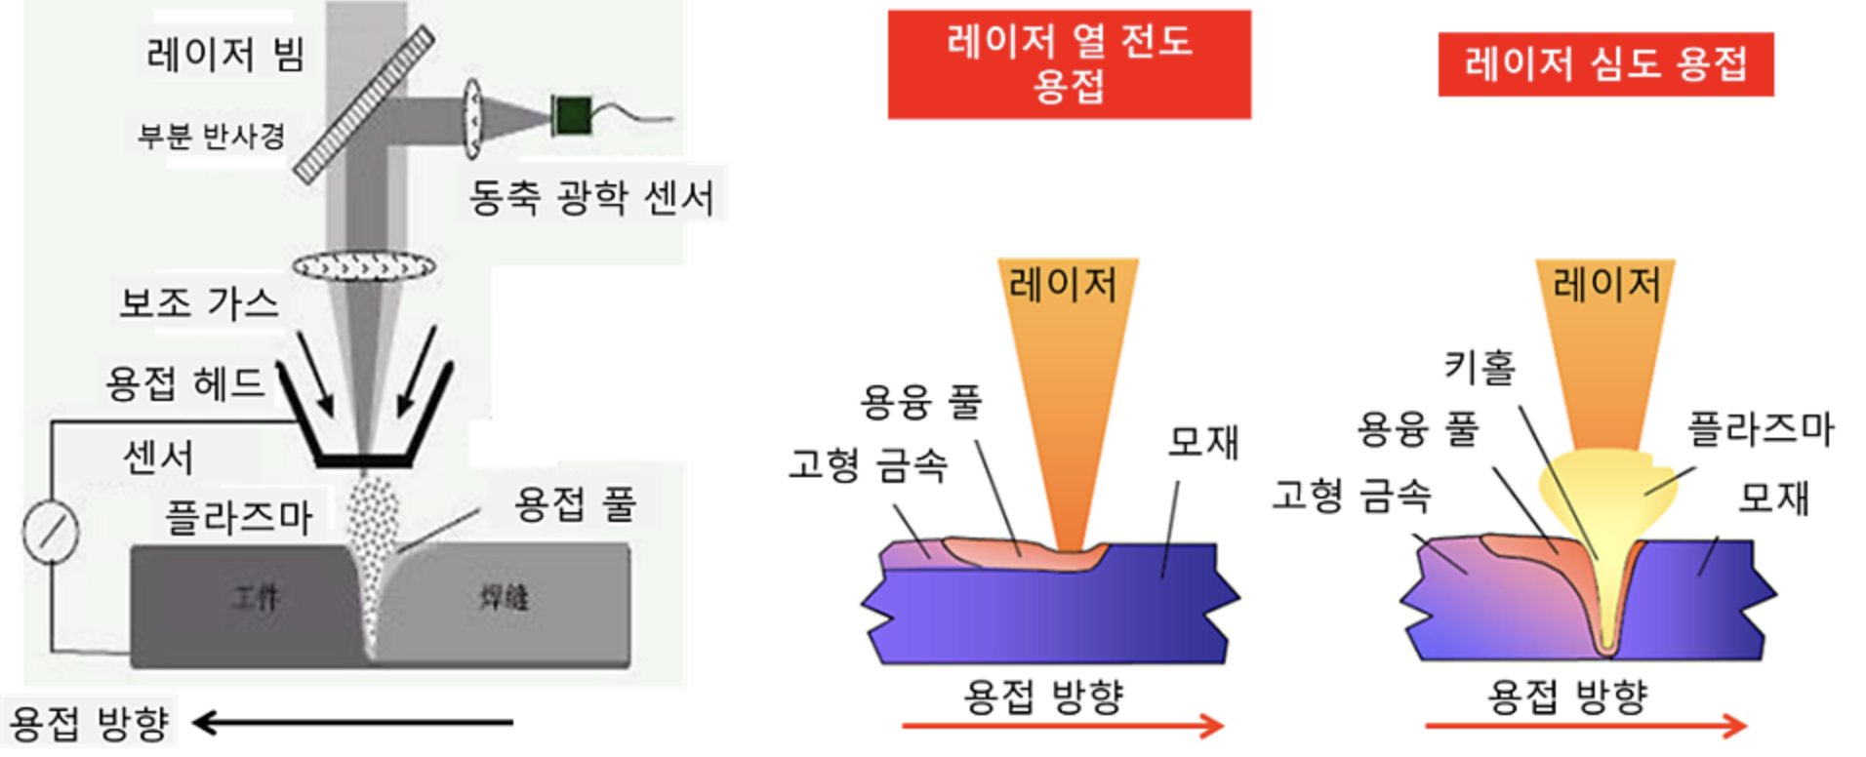

3.1 레이저 용접의 원리

Step 1: 레이저 빔 발생
레이저 발진기 → 고에너지 광선 생성
- 파장: 1064nm (근적외선)
- 출력: 20W~6000W

Step 2: 광학계 집광
집광 렌즈 → 빔 직경 0.1~1mm로 집중
- 에너지 밀도: 10⁶~10⁸ W/cm²
- 초점 위치 정밀 제어

Step 3: 소재 용융
고밀도 에너지 → 순간 용융 (2000~3000℃)
- 용융 깊이: 수 마이크로미터
- 열영향부 최소화

Step 4: 냉각 접합
빔 이동 → 급속 냉각 → 견고한 접합부 형성
- 냉각 속도: 10³~10⁶ ℃/초
- 결정립 미세화

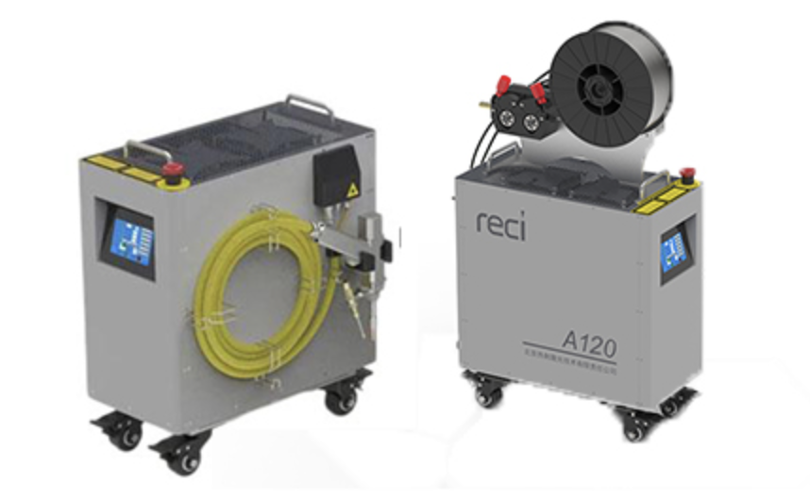

3.2 장비 구조 및 구성요소

1. 레이저 발생기(발진기)
- 파이버 레이저: 고효율, 저유지비용
- CO₂ 레이저: 두꺼운 소재 가공용
- 다이오드 레이저: 소형, 경제적

2. 광학계
- 집광 렌즈: 초점 거리 50~200mm
- 보호 유리: 스패터 및 연기로부터 렌즈 보호
- 갈바노미터: 빠른 빔 위치 제어

3. 냉각 장치
- 공랭식(Air Cooling)
- 장점:
  - 이동성과 설치 용이성 → 별도의 냉각수 배관이나 물탱크 불필요, 전원만 연결하면 즉시 사용 가능
  - 유지보수 간편 → 냉각수 교체, 누수 점검 필요 없음
  - 비용 효율성 → 초기 투자비와 운영비가 낮아 소형 장비나 연구·교육 환경에 적합
  - 작업 환경 유연성 → 실험실, 소규모 작업장, 이동식 용접 장비에 이상적
- 적용 사례: 교육용 장비, 소형 정밀 용접기, 이동식 수리 장비

- 수랭식(Water Cooling)
- 장점: 대용량, 장시간 연속 작업에서 안정적 온도 제어
- 단점: 냉각수 관리 필요(교체·청소), 초기 설치 비용과 유지비 상승, 이동성 떨어짐

4. 제어부
- 터치스크린: 직관적 조작 인터페이스
- 매개변수 저장: 소재별 최적 조건 보관
- 모니터링: 실시간 온도, 출력 표시

⚙️ 4. 레이저 용접기 사용법 및 안전 주의사항 (40분)

4.1 기본 조작 절차

Step 1: 전원 및 초기 점검
1. 전원 스위치 ON
2. 냉각 온도 확인 (18~25℃)
3. 가스 압력 점검 (보호가스)
4. 렌즈 청결 상태 확인
5. 작업대 수평도 점검

Step 2: 매개변수 설정
소재별 권장 설정값:
- 스테인리스 1mm: 출력 80%, 속도 30mm/s
- 알루미늄 1mm: 출력 90%, 속도 40mm/s
- 탄소강 1mm: 출력 75%, 속도 25mm/s

Step 3: 작업 실행
1. 소재 고정 및 정렬
2. 초점 위치 조정 (초점거리 ±0.5mm)
3. 시험 용접으로 조건 확인
4. 본 용접 실행

Step 4: 작업 완료 및 종료
1. 용접 품질 육안 검사
2. 장비 청소 (렌즈, 노즐)
3. 냉각수 순환 3분간 유지
4. 전원 차단
4.2 핵심 매개변수 이해
매개변수 | 역할 | 조정 효과
출력(Power) | 용융 에너지 | ↑ 깊은 용접, ↓ 얕은 용접
주파수(Hz) | 펄스 반복율 | ↑ 매끄러운 비드
속도(mm/s) | 이동 속도 | ↑ 얕고 빠름, ↓ 깊고 느림
초점위치 | 빔 집중도 | 0점: 최대 밀도

